Studiul reflexiei luminii şi determinarea experimentală a legilor reflexiei
Scopul experimentului: observarea fenomenului de reflexie a luminii şi determinarea pe cale experimentală a legilor reflexiei luminii;
Teoria lucrării:
Definiție: Reflexia luminii este fenomenul de schimbare a direcţiei de propagare a luminii, atunci când ea întâlneşte suprafaţa de separare dintre două medii optice diferite, lumina întorcându-se în mediul din care a venit
i - unghi de incidenţă;
SI - raza incidentă;
r - unghi de reflexie;
IR – raza reflectată;
I - punct de incidenţă;
OO' = normala în punctul de incidență (dreapta perpendiculară pe planul de separare dintre cele două medii optice, în punctul de incidenţă).
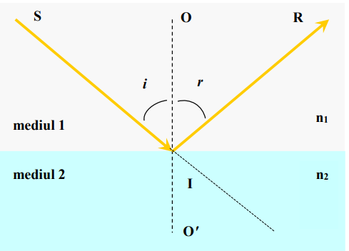
Legile reflexiei:
- Raza incidentă, normala și raza reflectată sunt coplanare.
- Unghiul de incidență i (dintre raza incidentă și normală) este egal cu unghiul de reflexie r (dintre raza reflectată și normală)
Materiale necesare:
- Disc optic gradat.
- Oglindă plană.
- Sursă de lumină (laser sau bec cu fantă).
- Riglă și creion.

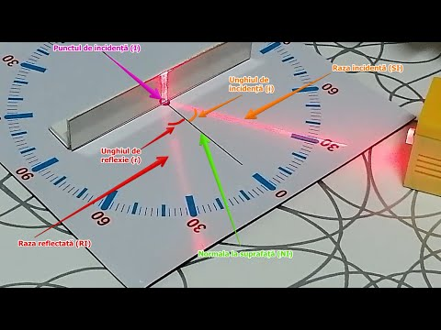
Mod de lucru:
- Se montează bancul optic şi se aşază oglinda plană pe disc, astfel încât normala la planul oglinzii să fie chiar axa diametrală OO' a discului
- Se direcționează fasciculul de lumină către punctul de incidență de pe oglindă.
- Se modifică unghiul de incidență i și se măsoară unghiul de reflexie r corespunzător.
- Se notează rezultatele în tabelul de date.
Concluzie:
Experimentul confirmă că, pentru orice unghi de incidență, raza reflectată respectă legea i=r, demonstrând astfel legile reflexiei luminii.

Date experimentale
Nr. crt. | unghiul i (grade) | Unghiul r (grade)
1. | 0 | 0
2. | 20 | 20
3. | 30 | 30
4. | 40 | 40

Aplicații:
  - Imagine în oglinda plană

  - Imagine în oglinda concavă
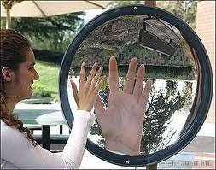

  - Imagine în oglinda convexă

